2015年上学期高二年级文科化学段考试题
试卷说明： 1.试卷总分 100分，考试时间 60分钟。
2.试卷分为试题卷和答题卷，试题卷中第I卷为选择题，答案选项涂在答题卡的相应题号上；第II卷为非选择题，答案一律答在答题卷相应位置上。
可能用到的相对原子质量： Fe-56 Zn-65 O-16 H-1 Cl-35.5 C-12
（Ⅰ）卷
一、选择题（本题包括22小题，每小题2分，共44分，每小题只有一个选项符合题意）
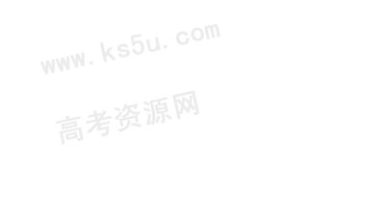
1．以下是一些常用的危险品标志，装运乙醇的包装箱应贴的图标是( )
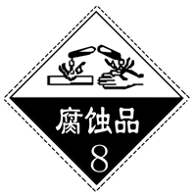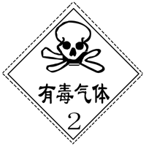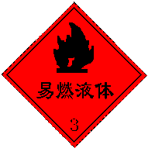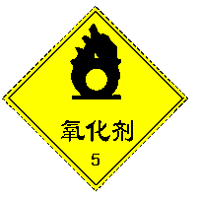
A B C D
2．海洋是一个巨大的宝藏，期待着人们的开发和利用。下列物质不经过化学变化就能从海水中获得的是（ ）
A．单质溴 B．单质镁 C．烧碱 D．食盐
3．光纤通信是一种现代化的通信手段，制造光导纤维的主要原料是
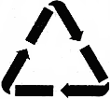
A．CaCO₃ B．Si C．Na₂CO₃ D．SiO₂
4．垃圾处理无害化、减量化和资源化逐渐被人们所认识。垃圾的分类收集
是实现上述理念的重要措施。某垃圾箱上贴有如右图所示的标志，向此垃圾箱中丢弃的垃圾是（ ）
A．危险垃圾 B．可回收物 C．有害垃圾 D．其他垃圾
5．当光束通过下列分散系时，能观察到丁达尔效应的是 （ ）
A．盐酸 B．Fe (OH)₃ 胶体 C．氯化钠溶液 D．CuSO₄溶液
6. 实验室制取下列气体时，不能用排气法收集，而只能用排水法收集的是（ ）
A．NH₃ B．Cl₂ C．CO₂ D．NO
7．实验室中，有关试剂的保存方法错误的是 （ ）
A．烧碱溶液保存在带玻璃塞的试剂瓶中B．液溴用水封保存
C．少量金属钠保存在煤油中 D．浓硝酸保存在棕色细口瓶中 
8．下列实验操作或装置正确的是（ ）
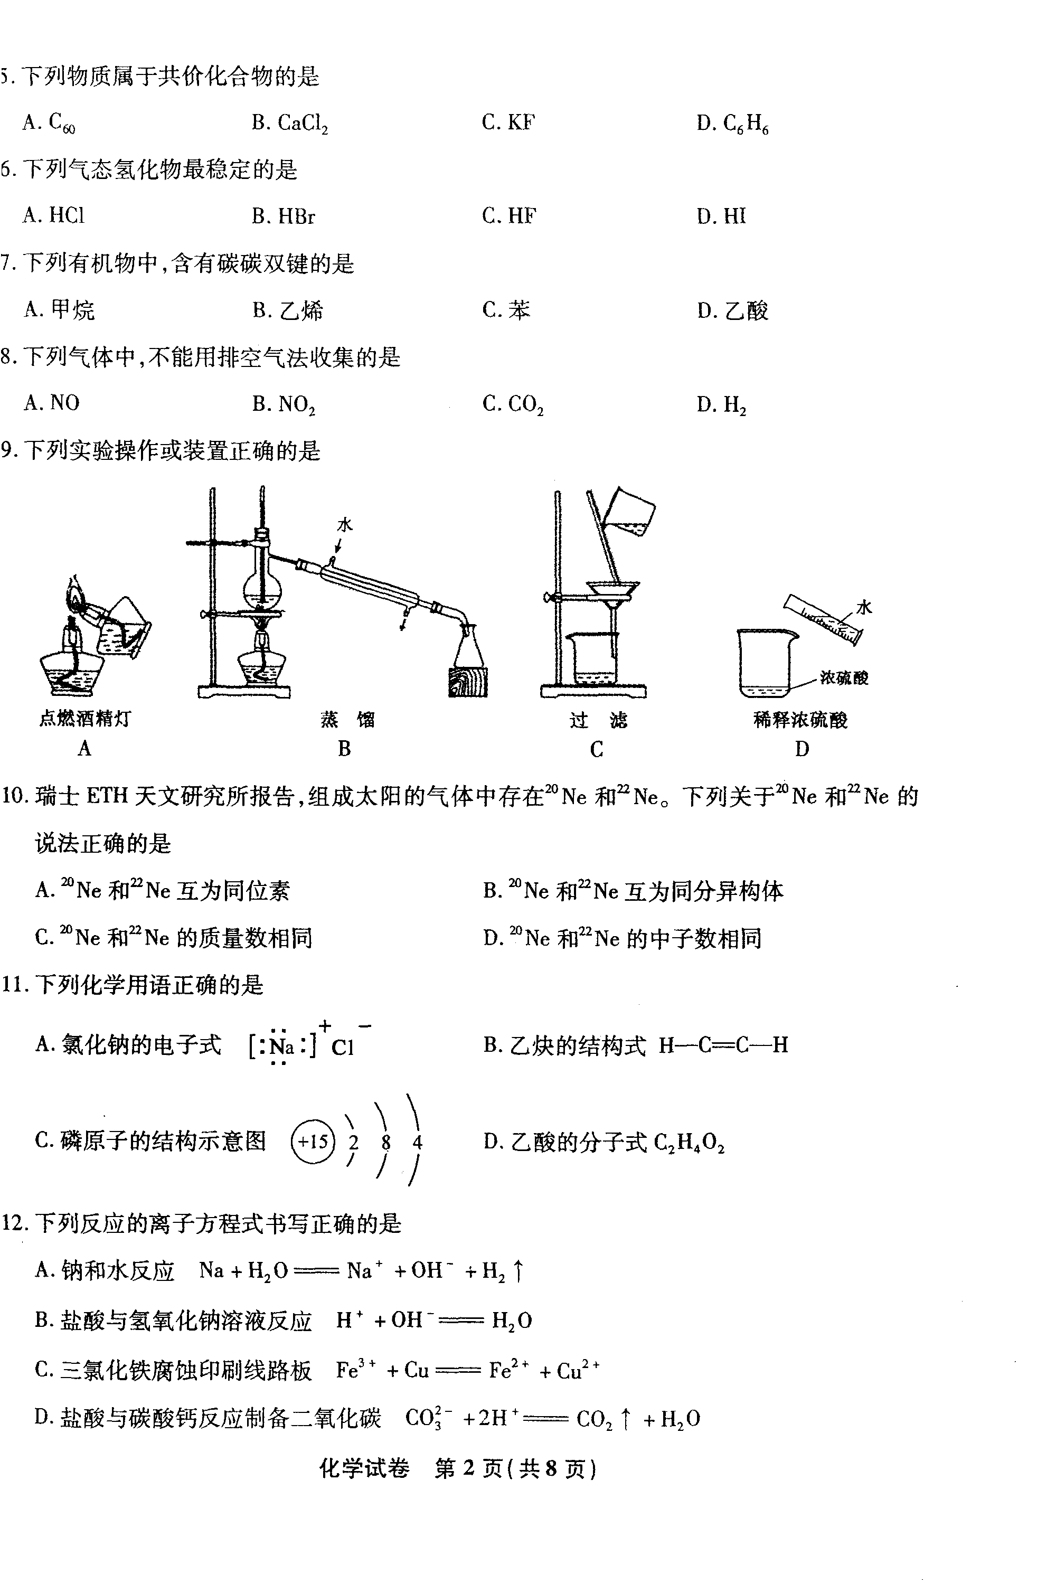
点燃酒精灯 蒸馏 过滤 稀释浓硫酸
A B C D
9．据报载我国最近合成新的同位素，其中一种是¹⁸⁵₇₂Hf(铪)，它的质子数是 ( )
A.72 B.113 C.185 D.257
10. 下列物质中，只含共价键的是（ ）
A．NaCl B．Na₂O C．HCl D．NaOH
11．Na₂CO₃俗名纯碱，下面是对纯碱采用不同分类法的分类。不正确的是（ ）
A．Na₂CO₃是碱 B．Na₂CO₃是盐
C．Na₂CO₃是钠盐 D．Na₂CO₃是碳酸盐
12．下列叙述正确的是（ ）
A．1 mol O的质量是 32g/mol B．OH⁻的摩尔质量是17g
C．1mol H₂O的质量是18g/mol D．CO₂的摩尔质量是44g/mol
13．下列反应的离子方程式中，正确的是（ ）
A．盐酸跟氢氧化镁反应：H＋＋OH－H₂O
B．碳酸氢钙溶液跟盐酸反应：Ca（HCO₃）₂＋2H＋Ca^{2＋}＋2H₂O＋2CO₂↑
C．向硝酸银溶液中加盐酸Ag＋＋C1－AgCl↓
D．碳酸镁跟硫酸反应：MgCO₃＋H＋Mg^{2＋}＋H₂O＋CO₂↑
14．不属于氧化还原反应的是（ ）
A、2Al+Fe₂O₃2Fe+Al₂O₃ B、2Mg+CO₂2MgO+C
C、N₂+3H₂2NH₃ D、SiO₂+CaOCaSiO₃
15．误食重金属盐而引起中毒时，急救方法是
A．服用大量生理盐水 B．服用大量冷开水
C．服用大量的豆浆或牛奶 D．服用大量小苏打溶液
16．下列对二氧化硫气体的物理性质或化学性质描述正确的有（ ）
A．无色、无味 B．容易液化、难溶于水
C．有漂白性，能使品红溶液褪色 D．和水反应生成硫酸
17． 下列化学用语正确的是（ ）
A．氯化钠的电子式 B．乙烯的结构式H－C＝C－H
C．磷原子的结构示意图 D．乙酸的分子式C₂H₄O₂
18．实验室中配制250mL 0.10mo1·L⁻¹NaOH溶液时，必须使用到的玻璃仪器是（ ）
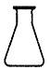 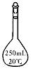
A锥形瓶 B 试管 C分液漏斗 D容量瓶
19． 对于反应中的能量变化，表述正确的是（ ）
A．放热反应中，反应物的总能量大于生成物的总能量
B．断开化学键的过程会放出能量
C．加热才能发生的反应一定是吸热反应
D．氧化反应均为吸热反应
20．对原电池的电极名称，下列叙述中错误的是（ ）
A．电子流入的一极为正极 B．比较不活泼的一极为正极
C．电子流出的一极为负极 D．发生氧化反应的一极为正极
21． 对于工业合成氨反应：N₂＋3H₂2NH₃，下列说法错误的是（ ）
A．使用合适的催化剂可以加大反应速率
B．升高温度可以增大反应速率
C．增大N₂浓度可以使H₂转化率达到100℅
D．增大N₂浓度可以增大反应速率
22．55g铁铝混合物与足量的盐酸反应生成标准状况下的氢气44.8L，则混合物中铁和铝的物质的量之比为（ ）
A.1:1 B.1:2 C.2:1 D.2:3
(Ⅱ)卷
二、填空题（本题包括4小题，每空2分，共26分）
23．下列五种有机物中：
A．CH₄ B．CH₂＝CH₂ C．CH₃CH₂OH D．CH₃COOH E．淀粉
（1）水溶液显酸性的是 （填编号，下同）。
（2）可用于合成聚乙烯塑料的是 。
（3）通常用于检验碘单质的是 。
24．下表是元素周期表的一部分，其中每个数字序号代表一种短周期元素。
请按要求回答下列问题：
 |  |  |  | ① |  | ② | ③
④ |  |  | ⑤ |  |  | ⑥
(1) 写出②的元素名称 ；
(2) 将①、②和③三种元素相比较，非金属性最强的是 （填元素符号）；
(3) 元素⑥的氢化物的电子式为 ；
(4) 元素④和元素⑤的最高价氧化物对应的水化物在溶液中相互反应生成一种盐的化学式为 。
25．用于提纯或分离物质的方法有： A、萃取 B、加热分解 C、蒸发结晶 D、分液 E、蒸馏 F、过滤等，请将提纯或分离方法的序号填在后面横线上。
（1）分离饱和食盐水与泥沙的混合物 ，
（2）分离水和汽油的混合物 ，
（3）分离相溶的CCl₄（沸点为76.75℃）和甲苯（沸点为110.6℃）的混合物  ，
（4）从碘水里提取碘 。
26．有一种抗酸药，其有效成分是CaCO₃，为测定每一片药片中CaCO₃的含量，现取一片药片，研成粉末，再与足量盐酸反应，收集到标准状况下的CO₂气体22.4mL。则
①CaCO₃与足量盐酸反应的离子方程式为 ；
②该药物的包装上印有“OTC”字样，表示 。
三，实验题（本题10分）
27. 已知：Cu＋2H₂SO₄(浓)=====CuSO₄＋SO₂↑＋2H₂O，如图是铜与浓硫酸反应的实验装置图，请回答下列问题。
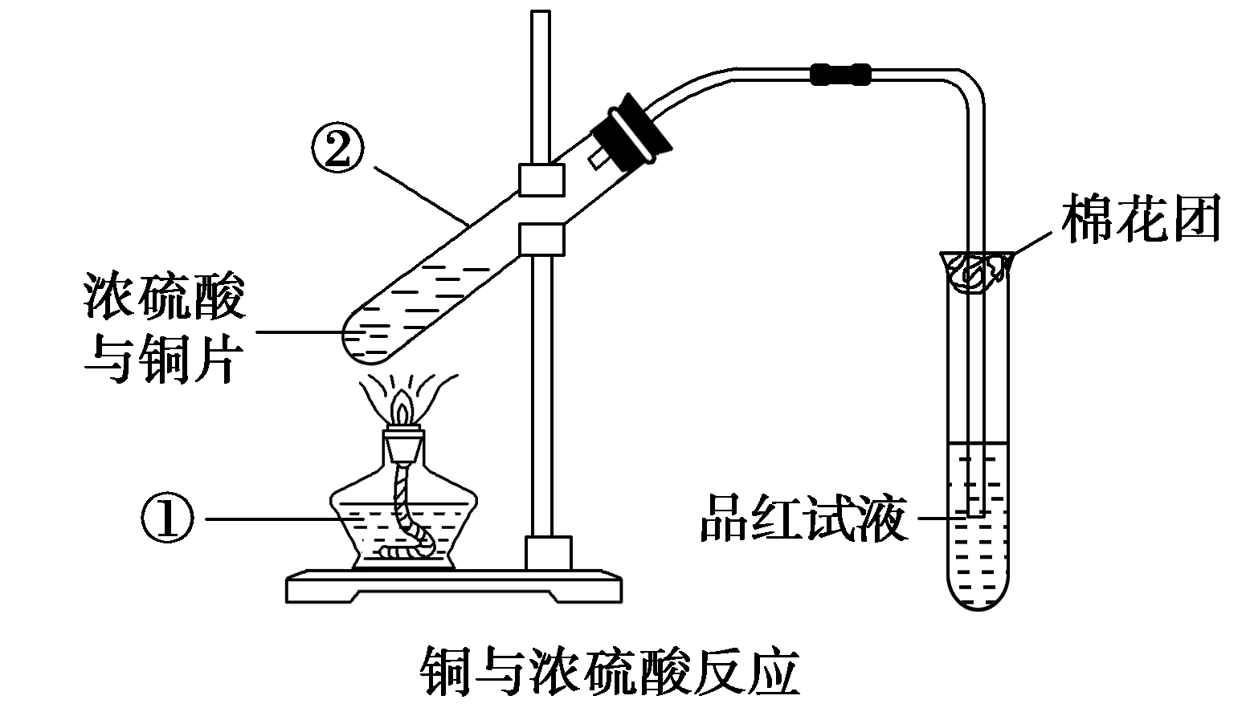
(1)写出标号①的仪器名称：________。
(2)将产生气体通入品红试液中的现象为：________________________________________________________________________。
(3)图中棉花团中浸有氢氧化钠溶液，其作用是________________________________________________________________________。
(4)反应过程中浓硫酸被消耗，逐渐变稀，而铜不和稀硫酸反应，因此反应完毕，试管中一定还有硫酸剩余。下列药品中能用来证明反应结束后的溶液中确有余酸的有____________(填字母)。
A．C B．Na₂CO₃溶液 C．银粉
(5)反应过程中浓硫酸体现出的性质_______（填字母）
A．只有强氧化性 B.只有酸性 C.强氧化性和酸性
四【化学与生活（选修1）】
28．（每空2分，共20分）
（1） 合理膳食，保持营养均衡，是青少年学生健康成长的重要保证。
①维生素C能增强人体对疾病的抵抗能力，促进人体生长发育，中学生每天要补充60mg的维生素C。下列物质含有丰富维生素C的是 （填字母）。
A．牛肉 B．辣椒 C．鸡蛋
②青少年及成人缺乏某种微量元素将导致甲状腺肿大，而且会造成智力损害，该微量元素
是 （ 填字母）
A．碘 B．铁 C．钙
③蛋白质是人体必需的营养物质，它在人体内最终分解为 （填字母）。
A．葡萄糖 B．氨基酸 C．脂肪酸
（2）保护环境、呵护地球已成为为类共同的呼声．
①水是一种宝贵的资源，保护水资源就是保护我们的生命．下列做法不利于水资源保护的是 _________ （填字母编号）；
A．科学合理使用农药 B．任意排放化工厂废水 C．处理生活污水，达标排放
②矿泉水瓶不能随意丢弃．根据垃圾分类方法，矿泉水瓶属于 _________ （填“可回收物”或“可堆肥垃圾”）；
③在汽车尾气系统中安装催化转化器，可有效降低尾气中CO和NO等向向大气的排放，在催化转化器中，CO和NO发生反应．请完成该反应的化学主程式：2CO+2NO=== 2CO₂+ _________ （3）材料是人类赖以生存和发展的重要物质基础．
①有机高分子材料的出现是材料发展史上的一次重大突破．下更物质中含有有机高分子材料的是 _________ ；
A．普通水泥 B．普通玻璃 C．汽车轮胎
②居室装修所使的人造板材会释放出一种挥发性物质，长期接触会引起过敏性皮炎，免疫功能异常，该挥发性物质是 （填字母）。
A．酒精 B．蔗糖 C．甲醛
③生产和生活中，合金几乎无处不在．我国最早使用的合金是 _________ （填“铜合金”或“铝合金”）；
④钢铁是目前用量最大、用途最广的金属材料，在潮湿空气中容易发生腐蚀．请写出钢铁发生电化学腐蚀的负极反应式 _________ ．

2015年上学期高二年级文科化学段考答卷
填空题（每空2分，共56分）
23．
（1） 。 （2） 。
（3） 。
24．
(1) ； (2) ；
(3) ；
(4) 。
25．
（1） ， （2） ，
（3） ， （4） 。
26．
（1） ；
（2） ______。
27.
(1)________。
(2)________________________________________________________________________。
(3)________________________________________________________________________。
(4) ____________。 (5) _______
28．（20分）【化学与生活（选修1）】
（1）。
① 。 ② ③ 。
（2）．
①_________ ； ②_________； ③_________
（3）．
①_________ ； ② 。 ③_________； ④_______________________ ．

2015年上学期高二年级文科化学段考答案
- 选择题
1 | 2 | 3 | 4 | 5 | 6 | 7 | 8 | 9 | 10 | 11
C | D | D | B | B | D | A | C | A | C | A
12 | 13 | 14 | 15 | 16 | 17 | 18 | 19 | 20 | 21 | 22
D | C | D | C | C | D | D | A | D | C | B
- 填空题
23 、（1）D （2）B （3）E
24、 （1）氧 （2）F （3）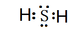 （4）NaAlO₂
25、 (1)F (2)D (3)E (4) A
26、① CaCO₃ +2H⁺=Ca²⁺+CO₂↑+H₂O
② 非处方药
27、（1）酒精灯 （2）品红溶液褪色 （3）防止SO₂逸出污染环境
（4）B （5）C
28、（1）①B ②A ③B
（2）①B ②可回收物 ③N₂
（3）①C ②C ③铜合金 ④Fe-2e⁻=Fe²⁺

